Учебная дисциплина ОУД.Физика

Дата 01.12.20.

Группа 24. Повар кондитер

.Лекция.Строение Вселенной
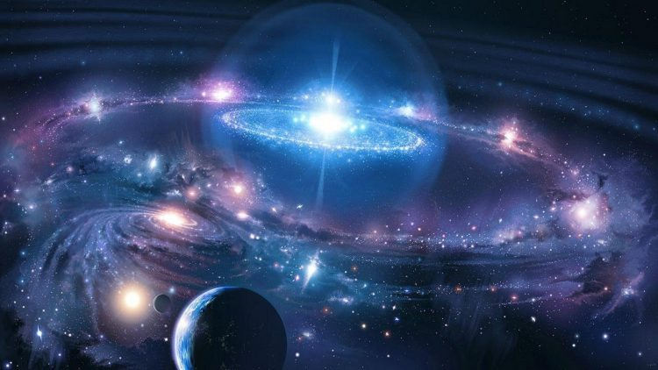
Во все времена люди предпочитали считать Вселенную вечной и неизменной. Эта точка зрения господствовала вплоть до 20-х годов нашего века. В то время считалось, что она ограничена размерами нашей Галактики. Пути могут рождаться и умирать, Галактика все равно остается все той же, как неизменным остается лес, в котором поколение за поколением сменяются деревья.
Настоящий переворот в науке о Вселенной произвели в 1922 — 1924 годах работы ленинградского математика и физика А. Фридмана. Опираясь на только что созданную тогда А. Эйнштейном общую теорию относительности, он математически доказал, что мир — это не нечто застывшее и неизменное. Как единое целое он живет своей динамической жизнью, изменяется во времени, расширяясь или сжимаясь по строго определённым законам.
Общие представления о строении Вселенной складывались на протяжении всей истории астрономии. Однако только в нашем веке смогла появиться современная наука о строении и эволюции Вселенной — космология.
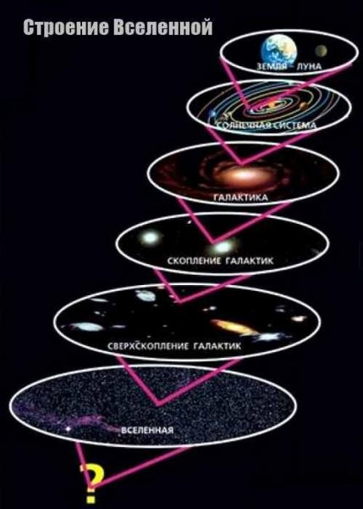
Структура Вселенной довольно сложна и имеет несколько уровней организации, которые мы можем классифицировать в соответствии с масштабом объектов:
- Астрономические тела во Вселенной обычно группируются в системы. Звезды нередко образуют пары или входят в состав скоплений, которые содержат десятки, а то и сотни светил. В этом отношении наше Солнце довольно нетипично, так как оно не имеет «двойника»;
- Следующей ступенью организации являются галактики. Они могут быть спиральными, эллиптическими, линзовидными, неправильными. Ученые пока не до конца понимают, почему галактики обладают разной формой. На этом уровне мы обнаруживаем такие чудеса Вселенной, как черные дыры, темную материю, межзвездный газ, двойные звезды. Кроме звезд, в их состав входит пыль, газ, электромагнитное излучение. В известной Вселенной обнаружено несколько сотен миллиардов галактик.
- Несколько галактик образуют Местную группу. В нашу, кроме Млечного пути, входит Туманность Треугольника, Туманность Андромеды и еще 31 система. Скопления галактик – самые крупные из известных устойчивых структур Вселенной, их удерживает воедино гравитационная сила и еще какой-то фактор. Ученые подсчитали, что одного лишь притяжения явно недостаточно для поддержания стабильности этих объектов. Научного обоснования данного феномена пока не существует;
- Следующим уровнем структуры Вселенной являются сверхскопления галактик, каждая из которых содержит десятки, а то и сотни галактик и скоплений. Однако тяготение их уже не удерживает, поэтому они следуют за расширяющейся Вселенной;
- Последним уровнем организации мироздания являются ячейки или пузыри, стенки которых формируют сверхскопления галактик. Между ними находятся пустотные области, именуемые войдами. Эти структуры Вселенной имеют масштабы около 100 Мпк. На этом ярусе наиболее заметны процессы расширения Вселенной, также с ним связано реликтовое излучение – отголосок Большого взрыва.
Каждый из вселенских объектов — это уникальное формирование с таинственной структурой.
Сегодня мы гораздо лучше понимаем устройство Вселенной, но каждое полученное знание лишь рождает новые вопросы. Исследование атомных частиц в коллайдере, наблюдение за жизнью в дикой природе, высадку межпланетного зонда на астероиде также можно назвать изучением Вселенной, ибо данные объекты входят в ее состав. Человек тоже часть нашей прекрасной звездной Вселенной. Изучая Солнечную систему или далекие галактики, мы больше узнаем о самих себе.
Домашнее задание. 1. Изучить материал
.2.Составить опорный конспект
Задание отправить на адрес электронной почты: disthleb@gmail.com

